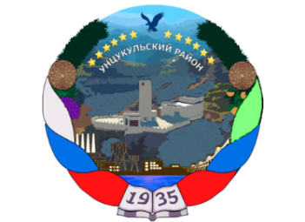

РЕСПУБЛИКА ДАГЕСТАН

ГЛАВА МУНИЦИПАЛЬНОГО ОБРАЗОВАНИЯ

«УНЦУКУЛЬСКИЙ РАЙОН»

Индекс 368950 п. Шамилькала ул. М. Дахадаева №3, тел. 55-64-85 e-mail: mo_uncuk_raion@mail.ru

П О С Т А Н О В Л Е Н И Е

от «23» января 2020 г. № 07

«Об утверждении перечня организаций, участвующих

в согласовании проектов организации дорожного движения

для автомобильных дорог общего пользования местного значения»

В соответствии с частью 9 статьи 17 и частью 9 статьи 18 Федерального закона от 29.12.2017г. №443 – ФЗ «Об организации дорожного движения в Российской Федерации и о внесении изменений в отдельные законодательные акты Российской Федерации» постановляет:

1.Утвердить перечень органов и организаций, участвующих в согласовании проектов организации дорожного движения для автомобильных дорог общего пользования местного значения МО «Унцукульский район», согласно приложению.
2.Опубликовать постановление в районной газете «Садовод» и
разместить на официальном сайте администрации МО «Унцукульский район».
3.Настоящее постановление вступает в силу со дня официального опубликования.

Глава МО
«Унцукульский район» И.М.Нурмагомедов

ПРИЛОЖЕНИЕ
к постановлению главы МО
«Унцукульский район»
от 23.01. 2020 года №07

Перечень органов и организаций, участвующих в согласовании проектов организации дорожного движения для автомобильных дорог общего пользования местного значения МО «Унцукульский район»:

1.Государственное бюджетное учреждение Республики Дагестан «Центр организации дорожного движения».
2.ОМВД России по Унцукульскому району – Государственная инспекция безопасности дорожного движения по Унцукульскому району.
3.Орган либо организация, осуществляющая разработку проектов организации дорожного движения на автомобильные дороги общего пользования местного значения МО «Унцукульский район».
4.Органы или организации, перечень которых установлен нормативным правовым актом Правительства Республики Дагестан (для комплексных схем организации дорожного движения).

